**Android源代码下载及编译**

1. **下载安装Ubuntu系统**
2. 选择ubuntu-14.04.5-desktop-amd64.iso，下载14.04的ubuntu系统

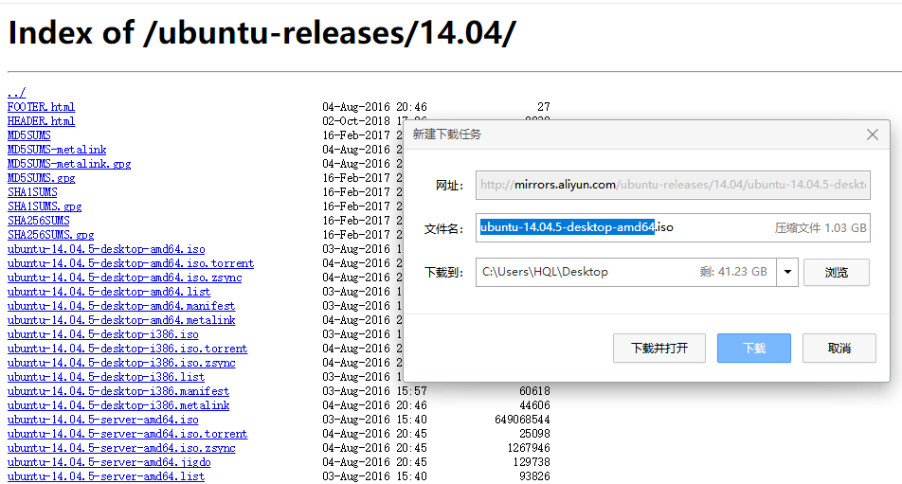

2. 配置要安装ubuntu的虚拟机

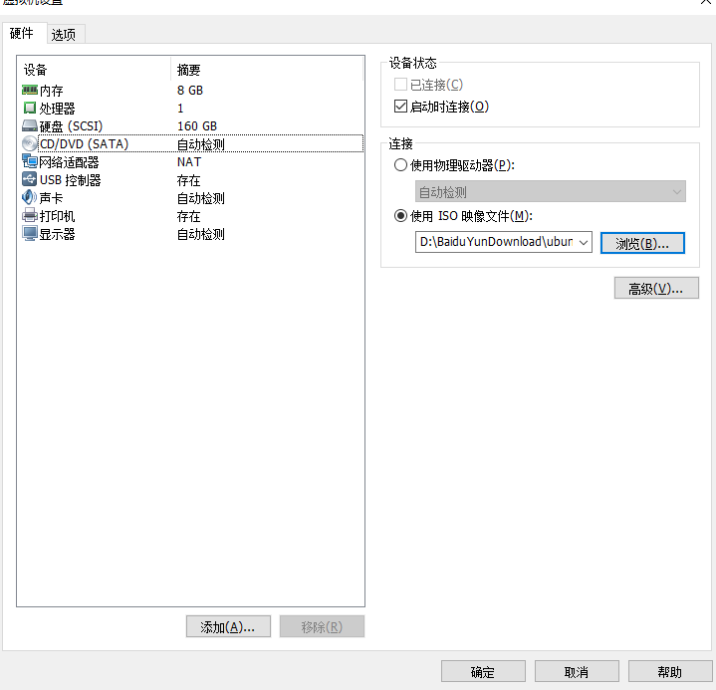

1. 安装ubuntu系统

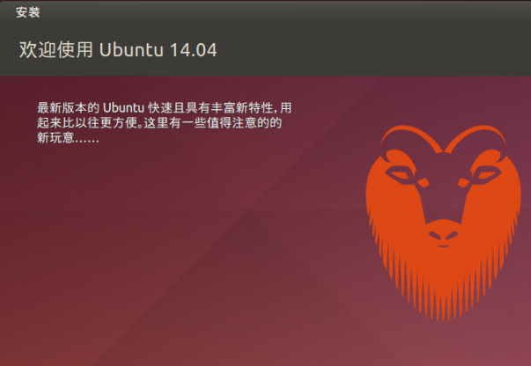

1. 安装完毕

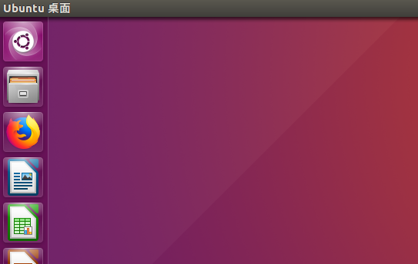

1. **Android源代码下载和编译**
2. 下载jdk

在终端输入命令stdo apt-get install openjdk-7-jdk，下载jdk，按y继续

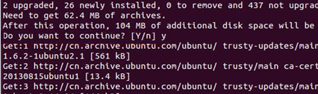

1. 下载repo脚本

1)创建bin目录，配置环境，下载repo代码

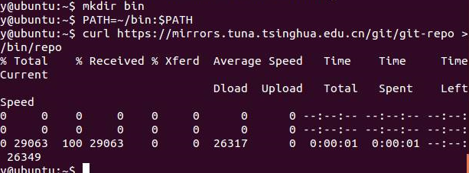

2)初始化repo

修改repo的权限： chmod a+x ~/bin/repo

建立aosp工作目录：mkdir -p ~/android/aosp

配置git账号

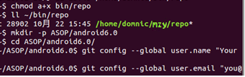

1. Android源码下载

1)输入命令repo init -u https://aosp.tuna.tsinghua.edu.cn/platform/manifest -b android-6.0.1_r78下载Android6.0源码，下载成功后如图

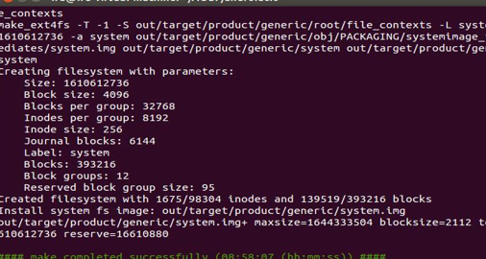

1. Android源码编译

1. source build/envsetup.sh

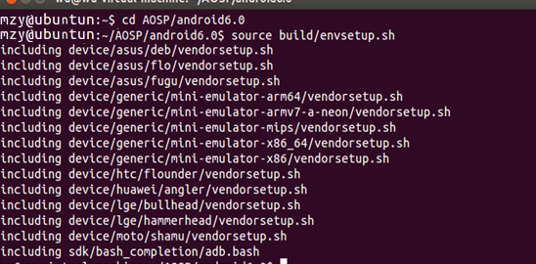

2.lunch

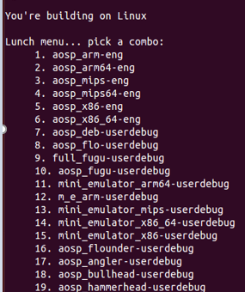

1. 选择编译版本

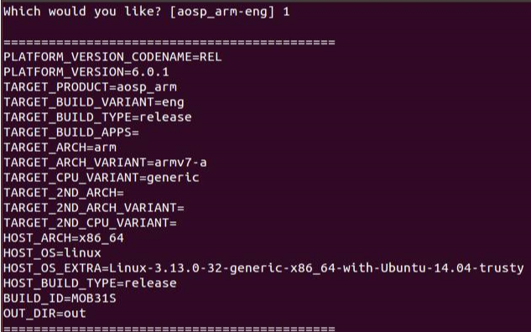

1. 输入编译命令make -j8

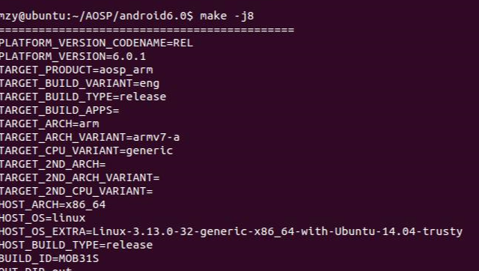

1. 完成编译

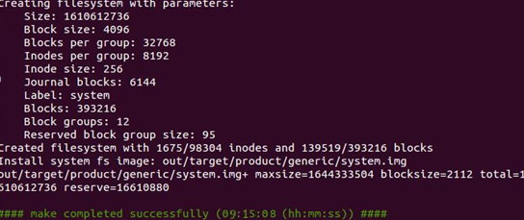

1. 修改系统

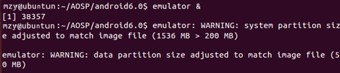

1）在计算器中导入log包，添加代码打印日志

2）在build/core/main.mk中设置WITH_DEXPREORT:=false,关闭module的dex优化

3) 打开对应目录输入mm命令进行编译

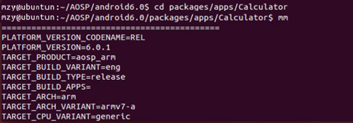

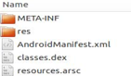

4)替换计算器



5）启动计算器查看输出信息

